TRaAM : L’ORIENTATION POST BAC ST2S, UN PARCOURS DE RÉUSSITE
Se connaître pour mieux s’orienter

Le présent document se constitue des documents professeur et du support élève. Vous trouverez dans la séance 1 des vidéos pédagogiques permettant l’analyse de deux parcours d’orientation d’anciens élèves de st2s devenus : éducatrice spécialisée et enseignant permettant de développer la compétence à s’orienter : « identifier et prendre en compte ses atouts et ses obstacles pour atteindre ses objectifs » .Dans la séance 2, une activité pour découvrir et développer ses compétences psychosociales pour construire son parcours d’orientation permettant de développer la compétence à s’orienter : « apprendre à se connaitre »
SUPPORT PROFESSEUR(E)
Séance 1 : | Durée | Niveau | Outils numériques | Objectifs
Visionnage vidéo ancien étudiant+ analyse selon la méthode « les chapeaux de Bono »  Plusieurs vidéos disponibles | 1H30 | 1ère suggérée – exploitable en terminale  En demi-groupe ou classe entière | Vidéos témoignages anciens élèves ST2S  ENT- Moodle  Tableau/Mur collaboratif (digipad sur la digitale https://digipad.app) | - dédramatiser l’orientation  - prendre conscience qu’un parcours d’études longues peut se construire au fur et à mesure, sans être programmé pour cela  - mettre en évidence la persévérance pour construire son projet d’étude ou d’orientation
Voici un scénario pédagogique envisageable :
ETAPES | DEROULE DE LA SEANCE | OUTILS NUMERIQUES | Matériel
1 | En amont : télécharger la ou les vidéos via la page TRaAM | Vidéos témoignages anciens élèves ST2S | Vidéo projecteur + ordinateur
2 | En amont : créer un dossier numérique pour mettre en avant les différents points de vue de la vidéo ou une carte mentale commune | ENT : Moodle ou dossier partagé  La digitale : créer un digipad | Accès internet + postes informatiques pour les élèves
Si ENT : Moodle ou dossier partagé
- Créer le dossier et sous dossier par chapeau
- Donner les droits de dépôt
Si digipad
- Créer une colonne par chapeau,
par groupe les élèves créent un document traitement de texte qu’ils viendront poster dans le digipad collectif
- Mettre le digipad en mode public, mode d’affichage : colonne
- Transférer le lien aux élèves pour qu’ils puissent déposer leur travail
Si Mind42 https://mind42.com/:
- Créer un lien à partager aux élèves
3 | Mise en œuvre des activités

En amont des activités proposées aux élèves :
• Présenter la méthode des chapeaux de Bono pour aider les élèves.
Ressource professeur : https://www.lescahiersdelinnovation.com/les-six-chapeaux-de-bono/

• Constituer les groupes et attribuer un chapeau à chacun (proposition : 4 élèves par chapeau ; si classe entière couper la classe en deux et faire travailler chaque groupe sur une vidéo différente)
Activité 1 : rappel consigne : Visionner la/les vidéo(s) et relever les éléments du parcours de l’étudiant(e) en lien avec le sujet qui vous a été attribué (pessimiste, optimiste, neutre, organisation, créativité…)
• Chapeau blanc : NEUTRALITE : Enoncer les faits, vision objective
• Chapeau rouge : LES EMOTIONS : décrire le ressenti (subjectif)
• Chapeau jaune : OPTIMISME : donner les avantages
• Chapeau noir : PESSISMISME : citer les risques, inconvénients, les points noirs
• Chapeau vert : CREATIVITE : donner les solutions possibles
• Chapeau bleu : ORGANISATION : on fait un bilan, on retient quoi ?
Après avoir fait visionner la vidéo et pris des notes (une première fois), faire visionner à nouveau la vidéo aux élèves pour les aider à relever les éléments du parcours de l’étudiant en lien avec le sujet qui a été attribué (pessimiste, optimiste, neutre, organisation, créativité…)
Pour la vidéo du document 2 : Léa ancienne élève de St2s qui a toujours voulu devenir éducatrice spécialisée mais qui avait des difficultés scolaires nécessitant un PAP. Elle a d’abord suivi une formation en BTS ESF pour ensuite suivre une formation d’éducatrice de jeunes enfants en alternance (école à Montpellier avec une structure en région parisienne) et atteindre son objectif.
Proposition de corrigé :
Chapeau blanc : NEUTRALITE : Enoncer les faits, vision objective | Seconde générale, bac ST2S, BTS ESF (stage en épicerie solidaire), Ecole de travailleurs sociaux. Diplômes : bac + bts + DE EJE. Rencontre de nb personnes (professeurs, formateurs), soutien de la famille
Chapeau rouge : LES EMOTIONS : décrire le ressenti (subjectif) | Conquise,Soutenue par de nombreuses personnes, motivée, courageuse, ambitieuse, déterminée, envie d’apprendre/de s’informer, attente objectif possible quand on est motivé
Chapeau jaune : OPTIMISME : donner les avantages | Accompagnée (professeurs, famille, formateurs), a atteint son objectif quand on est motivée / déterminée.
Chapeau noir : PESSISMISME : citer les risques, inconvénients, les points noirs | Difficultés scolaires : attention en classe difficile + problème de compréhension des consignes. Les enseignants pas toujours à croire en elle
Chapeau vert : CREATIVITE : donner les solutions possibles | Réfléchir à son orientation, Assister à des conférences, prendre son temps, y croire et persévérer, anecdote BTS ESF (stage – choix public Jeune Enfant)
Chapeau bleu : ORGANISATION : on fait un bilan, on retient quoi ? | Parcours long, plusieurs diplômes, a avancé puis a reculé pour avancer à nouveau (reprise étude niveau post bac après bts), Epanouie
Pour la vidéo du document 3 : Sofian
Proposition de corrigé :
Chapeau blanc : NEUTRALITE : Enoncer les faits, vision objective | 3ème technologique avec un stage qui a permis de découvrir que le lien social est important  -2ª générale et technologique avec des difficultés dans les matières scientifiques  -1ère ST2S  -Term ST2S : découverte de la BPH et la STSS  -L1 Biologie Environnement (Unimes)  -L2 Biologie (Unimes)  -L3 Biotechnologies Métier de l'Enseignement (Umontpellier)  -M1 MEEF 2d degré Biotechnologies option Biochimie Génie Biologique  -M2 MEEF 20d degré Biotechnologies option Biochimie Génie Biologique  -Professeur en contrat d'alternance  -Étudiant admissible au CAPET de biotechnologies
Chapeau rouge : LES EMOTIONS : décrire le ressenti (subjectif)  CONNAISSANCE DE SOI | 1er stage lui a permis de prendre conscience de son besoin d’être en lien avec les autres et donc de se projeter dans un métier de contact  des difficultés, du découragement ; mais de la persévérance.  plaisir à découvrir 2 matières BPH et STSS
Chapeau jaune : OPTIMISME : donner les avantages | Pour pallier les difficultés rencontrées dès la classe de seconde :  les enseignants ont de bons conseils sur la gestion du temps,  adapter son rythme en fonction des évaluations  gérer les soirées étudiantes  compenser ses lacunes avec du tutorat grâce à des étudiants qui sont déjà passés par ces années d’études  Recherches en bibliothèque universitaire  Les stages en lycée ont apporté en gestion de classe et en pédagogie  -PERSÉVÉRANCE
Chapeau noir : PESSISMISME : citer les risques, inconvénients, les points noirs | Difficultés en première année d’université liés à des lacunes, à une organisation du travail peu efficace et mauvaise gestion de l’autonomie  Difficulté de changer de projet professionnel : psychologue puis enseignant en BPH  Changement d’université difficile car demande une nouvelle adaptation
Chapeau vert : CREATIVITE : donner les solutions possibles | Face aux difficultés, il cherche à les surmonter grâce en demandant l’avis de ses enseignants, proches…éviter de s’isoler  Passerelles entre les différentes voies  Changer de projet professionnel est envisageable : psychologue puis enseignant en BPH
Chapeau bleu : ORGANISATION : on fait un bilan, on retient quoi ?  RESSOURCES | -outils d’orientation : échanges avec le professeur principal et le professeur principal d’orientation  -site Onisep avec analyse des traits de caractères.  - tutorat par étudiants  - recherches personnelles : Bibliothèque universitaire  - stages pour apprendre le métier et se connaître  - contrat en alternance dans la cadre des études
- Validation du contenu par l’enseignant(e) en passant dans les groupes avant réalisation et dépôt de la synthèse sur l’espace commun de la classe.

Activité 2 :rappel consigne : Réaliser un document de synthèse à l’aide de l’outil numérique (logiciel de traitement de texte) et de vos prises de notes.
Déposer votre synthèse sur l’espace commun puis nommer un rapporteur de groupe.
Présenter votre travail au reste de la classe

Pour aller + loin : possibilité de faire évaluer par les pairs la prestation orale de l’élève rapporteur.
Utilisation d’une grille d’évaluation (cette évaluation pourrait être réalisée à titre d’exemple avec le logiciel wooclap (https://www.wooclap.com/fr/) et pourrait prendre en considération des critères similaires à ceux évalués lors de l’épreuve du Grand Oral tels que qualité orale, capter l’attention, la posture, qualité de la prise de parole en continu…)
Activité 3 : rappelconsigne : réalisation d’un bilan répondant à la question : le parcours d’orientation se doit-il d’être établi dès aujourd’hui ?
Le bilan peut être réalisé en utilisant un débat mouvant où les élèves devront argumenter leur positionnement.
Un élève peut être nommé comme « preneur de note » afin de réaliser par la suite une trace écrite via le numérique (schéma via canva)
Evaluation des activités (oralement ou par écrit avec par exemple juste une échelle de satisfaction : très bien- bien- pas bien à l’aide de carte de différentes couleurs)
- Mesurer la satisfaction de l’élève par rapport au contenu de la vidéo
- Mesurer la satisfaction des élèves par rapport au travail collaboratif
- Qu’avez-vous appris ? Quelles sont les qualités nécessaires ?

RESSOURCES DOCUMENTAIRES
DOCUMENT 1 : LES SIX CHAPEAUX DE BONO

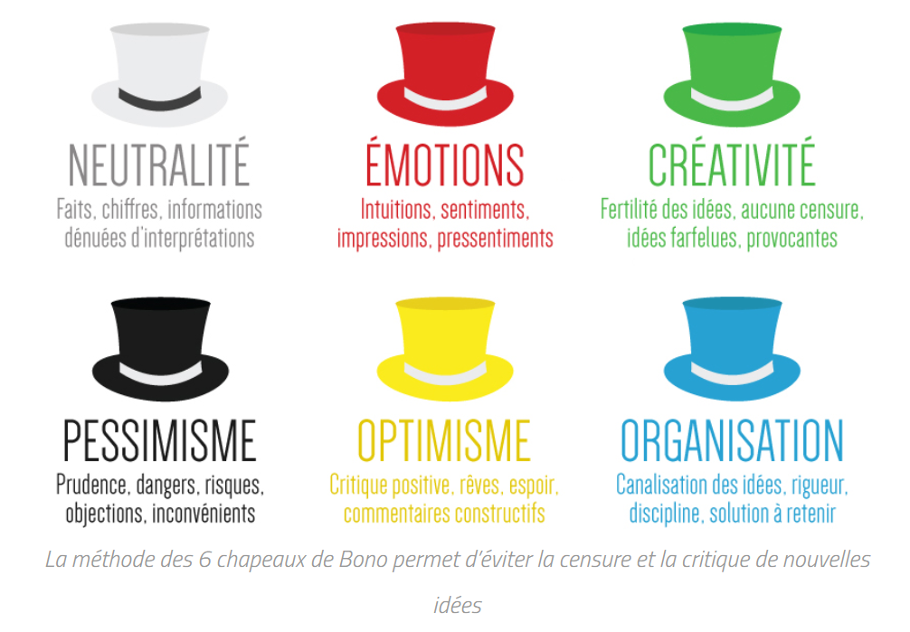
Jean Pierre Leachttps://www.lescahiersdelinnovation.com/les-six-chapeaux-de-bono/
DOCUMENT 2 : TEMOIGNAGE D’UNE ANCIENNE ELEVE
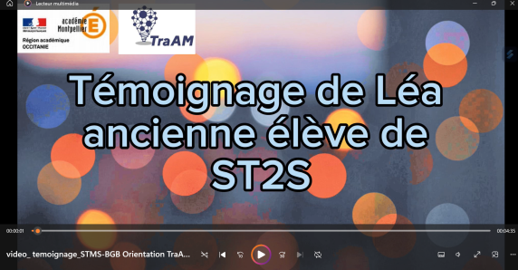
https://podeduc.apps.education.fr/video/34075-video_-temoignage_stms-bgb-orientation-traam-1-se-connaitre-pour-mieux-sorientermp4/

DOCUMENT 3 : TEMOIGNAGE D’UN ANCIEN ELEVE
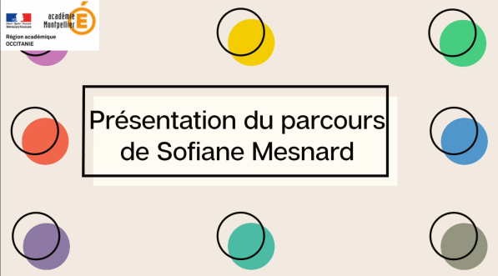
http://podeduc.apps.education.fr/video/45583-parcours-dorientation-dun-ancien-eleve-de-stss/

SUPPORT ELEVE
SEANCE 1
Objectif :
- Réfléchir à son parcours d’orientation
Objectifs méthodologiques
- Travailler en groupe
- Créer un outil numérique

ETAPES | TACHES A REALISER | MODALITES DE REALISATION | DUREES
1 | Comprendre la méthode de Bono | Travail individuel | 5 minutes
2 | Visionner la/les vidéo(s)+ prendre des notes | Travail individuel | 8 minutes
3 | Visionner à nouveau la/ les vidéo(s) avec un focus sur le chapeau attribué | Travail individuel | 8 minutes
4 | Mettre en commun sa prise de note dans le groupe | Travail collectif | 5 minutes
5 | Créer un document de synthèse via un logiciel de traitement de texte | Travail collectif | 15 minutes
6 | Déposer du document sur l’ENT/Moodle/ digipad collectif | Travail collectif | 5 minutes
7 | Nommer un rapporteur qui présentera à la classe les éléments identifiés pour analyser la vidéo  Mise en commun collective groupe classe | Travail classe entière | 30 minutes
8 | Bilan | Travail classe entière | 15 minutes

Activité 1 :
1/ Visionner la/les vidéo(s) et relever les éléments du parcours de l’étudiant(e) en lien avec le sujet qui vous a été attribué (pessimiste, optimiste, neutre, organisation, créativité…)
Activité 2 :
2/ Réaliser un document de synthèse à l’aide de l’outil numérique logiciel de traitement de texte et vos prises de notes.
3/ Déposer votre synthèse sur l’espace commun puis nommer un rapporteur
4/ Présenter votre travail au reste de la classe
Activité 3 :
5/ Réalisation en groupe classe d’un bilan répondant à la question : la parcours d’orientation se doit-il d’être établi dès aujourd’hui ?

RESSOURCES DOCUMENTAIRES

DOCUMENT 1 : LES SIX CHAPEAUX DE BONO

Jean Pierre Leachttps://www.lescahiersdelinnovation.com/les-six-chapeaux-de-bono/
- Chapeau blanc : NEUTRALITE : Enoncer les faits, vision objective
- Chapeau rouge : LES EMOTIONS : décrire le ressent (subjectif)
- Chapeau jaune : OPTIMISME : donner les avantages
- Chapeau noir : PESSISMISME : citer les risques, inconvénients, les points noirs
- Chapeau vert : CREATIVITE : donner les solutions possibles
- Chapeau bleu : ORGANISATION : on fait un bilan, on retient quoi ?
DOCUMENT 2 : TEMOIGNAGE D’UNE ANCIENNE ELEVE

PodEduc - Video_ Temoignage_Stms-Bgb Orientation Traam… (education.fr)

DOCUMENT 3 : TEMOIGNAGE D’UN ANCIEN ELEVE
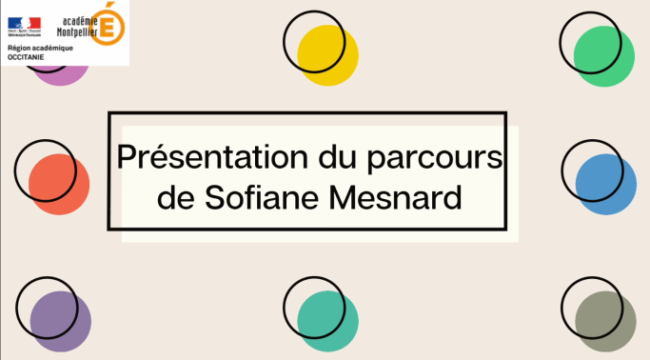
http://podeduc.apps.education.fr/video/45583-parcours-dorientation-dun-ancien-eleve-de-stss/

TRaAM:L’ORIENTATION POST BAC ST2S, UN PARCOURS DE RÉUSSITE
Se connaître pour mieux s’orienter : SEANCE 2
SUPPORT PROFESSEUR(E)
Séance 2 : | Durée | Niveau | Outils numériques | Objectifs
Découverte des différentes compétences psychosociales (CPS*) | 1H30 | 1ère suggérée – exploitable en terminale  En demi-groupe ou classe entière | Carte mentale Framindmap / Wisemapping · Documentation Framasoft | - découvrir les CPS*  - prendre conscience de ses compétences psychosociales  - mettre en évidence les compétences psychosociales à travailler pour construire son projet d’étude ou d’orientation
Voici un scénario pédagogique envisageable :
ETAPES | DEROULE DE LA SEANCE | OUTILS NUMERIQUES | Matériel
1 | En amont : télécharger les documents de la séance via la page TRaAM | Documents ressources et lien video intéractive | Vidéo projecteur + ordinateur
2 | Présentation des CPS (video interactive-ireps bretagne) | Video intéractive  Mise en œuvre de l’activité | Vidéo projecteur + ordinateur
3 | Création du compte individuel pour chaque élève afin de travailler sa « boussole des CPS » et synthèse des CPS en binôme | Carte mentale:Framindmap / Wisemapping · Documentation Framasoft | Accès internet + postes informatiques pour les élèves
4 | Temps de mise en commun : « Boussole des CPS »  l’enseignant crée un compte sur Framindmap, puis ouvre une carte mentale qu’il projette.  Le professeur ou un des élèves peut être rédacteur sur le poste informatique enseignant lors du temps de mise en commun- partage de la carte mentale vià lien Framindmap sur ENT mail..) | Carte mentale : Framindmap / Wisemapping · Documentation Framasoft | Vidéo projecteur Accès internet + postes informatiques pour les élèves (lien ENT, liste de diffusion..)
5 | Personnaliser sa « Boussole des CPS » en travaillant un exemple de CPS à travailler dans le cadre de son orientation | Carte mentale:Framindmap / Wisemapping · Documentation Framasoft | Accès internet + postes informatiques pour les élèves

Activité 1 :
Visionner la vidéo interactive de présentation des Compétences psychosociales et prendre des notes .
Activité 2 :
Créer son compte Framindmap afin de travailler sa « boussole des CPS » et faire la synthèse des CPS en binôme
Activité 3 :
Proposer une carte mentale commune à la classe, répertoriant les différentes CPS à travailler sur Framindmap.
Activité 4 :
Personnaliser sa boussole « carte mentale des CPS » en y associant une tâche à réaliser au cours de l’année : Exemple en lien avec l’orientation :
CPS cognitive « capacité à faire des choix responsables » : travailler sur un Diagramme de Gantt ? à réaliser ou retroplanning pour atteindre l’objectif « trouver sa voie d’orientation »
Diverses étapes :
- se connaitre
- faire une recherche doc sur les études (durée JPO dates,..)
- avoir fait au moins 2 salons étudiants
- avoir interviewé au moins 2 professionnels
- fait 1 stage d’observation
- compléter son CV
- lm
- avoir préparé son entretien ou oral
- identifier les freins à la réalisation du projet d’orientation (se loger ? bourse ?.)
- identifier les leviers

RESSOURCES DOCUMENTAIRES
DOCUMENT 1 : VIDEO interactive de présentation des CPS-IREPS Bretagne
10 minutes sur… les Compétences Psychosociales (promotion-sante-bretagne.org)
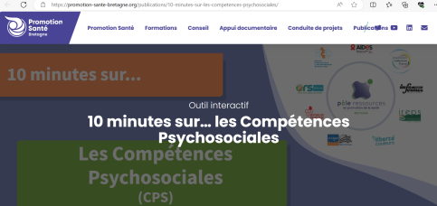
DOCUMENT 2 : « MA BOUSSOLE des CPS »
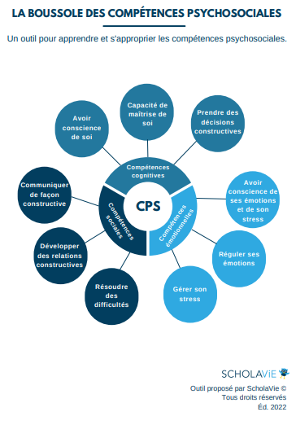

SUPPORT ELEVE
SEANCE 2
Objectif :
- Découvrir les CPS
- Construire sa boussole CPS
Objectifs méthodologiques
- Créer une carte mentale des CPS
- Construire sa boussole des CPS

ETAPES | TACHES A REALISER | MODALITES DE REALISATION | DUREES
1 | Présentation des CPS (video interactive-ireps bretagne) | Travail individuel | 15 minutes
2 | Réalisation d’une carte mentale des CPS : « ma boussole » | Travail individuel | 20 minutes
3 | Mise en commun de lacarte mentale - Mise en ligne sur Drive, ENT.. | Travail classe entière | 20minutes
4 | Personnaliser sa « Boussole des CPS » | Travail individuel | 25 minutes

Activité 1 :
Visionner la vidéo interactive de présentation des Compétences psychosociales et prendre des notes .
Activité 2 :
Créer son compte Framindmap afin de travailler sa « boussole des CPS » et faire la synthèse des CPS en binôme
Activité 3 :
Proposer une carte mentale commune à la classe, répertoriant les différentes CPS à travailler sur l’ENT ou le Drive.( cf Ma boussole des CPS)
Activité 4 :
Personnaliser sa boussole « carte mentale des CPS » en y associant une tâche à réaliser au cours de l’année : Exemple en lien avec l’orientation :
CPS cognitive « capacité à faire des choix responsables » : travailler sur un Diagramme de Gantt ? à réaliser ou retroplanning pour atteindre l’objectif « trouver sa voie d’orientation »
Diverses étapes :
- se connaitre
- faire une recherche doc sur les études (durée JPO dates,..)
- avoir fait au moins 2 salons étudiants
- avoir interviewé au moins 2 professionnels
- fait 1 stage d’observation
- compléter son CV
- lm
- avoir préparé son entretien ou oral
- identifier les freins à la réalisation du projet d’orientation (se loger ? bourse ?.)
- identifier les leviers

RESSOURCES DOCUMENTAIRES
DOCUMENT 1 : VIDEO interactive de présentation des CPS-IREPS Bretagne
10 minutes sur… les Compétences Psychosociales (promotion-sante-bretagne.org)
DOCUMENT 2 : « MA BOUSSOLE »

